О питании в детских садах
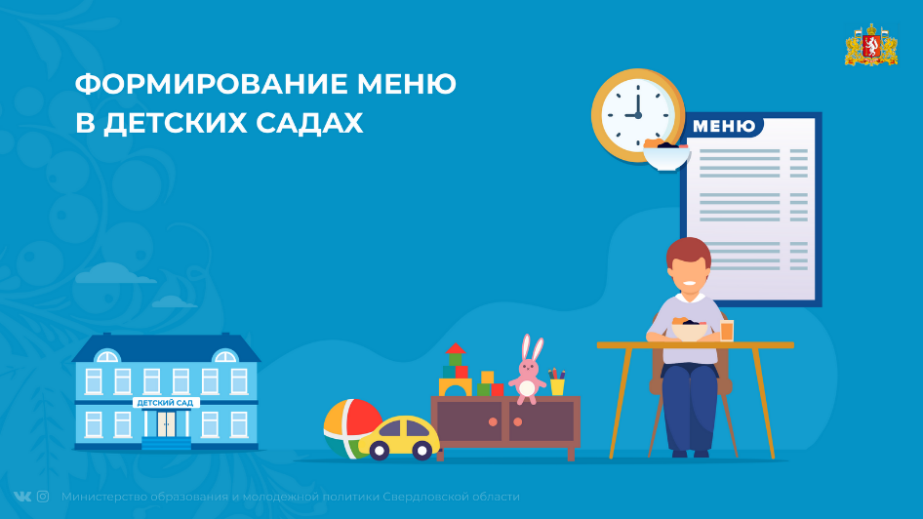
Сегодня поговорим о том:
- как и из чего составляют меню для детей в детском саду;
- как организовать индивидуальное меню для ребенка;
и о том от чего зависит количество приемов пищи.
Подробную информацию читайте в карточках ниже:
